Задание на 16.02.2022.
Предмет: «Пропедевтика»
Преподаватель: Деменская Евгения Павловна.
Группа: ДИЗ-19.
Тема урока: Стилизация объектов живой и неживой природы. Иконический знак, знак индекс. Клаузура.
Задание №1. Иконический знак. Знак индекс.
- Разработать 5 видов иконического знака* (стилизация формы животного в виде логотипа с сохранением узнаваемости изначального объекта).
- Разработать 6 видов знака индекс (разработка геометрического логотипа, форма которого не должна вызывать ассоциаций с каким-либо живым объектом)
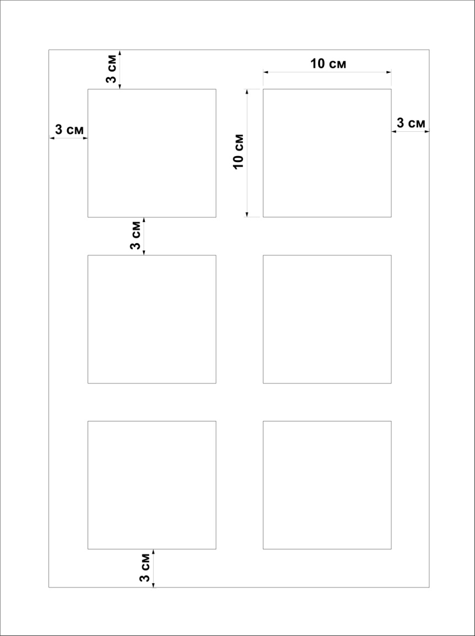
Задание выполняется на двух листах А3 по следующей схеме.

*Для иконического знака в первую ячейку помещается изображение животного без стилизации.
Примеры и подробное описание понятий можно посмотреть в книге: Чернышев О. В. «Формальная композиция» стр. 158-177.
Задание № 2.
Клаузура. Часть 1.
Стилизовать выбранный ранее предмет в новый объект (здание, предмет мебели и т.п.), сохраняя узнаваемость форм.
Разработать 5-10 эскизов используя различные графические материалы: цветные карандаши, акварель, гуашь, маркеры, тушь и др.
Примеры стилизаций:
